MuLex Soft

Краткое руководство ассистента товароведа

Введение

Назначение
Программно-аппаратный комплекс Инвентаризация ОС предназначен для оптимизации процесса проведения Инвентаризации основных средств, в помещении с помощью мобильных устройств.
Комплекс позволяет собирать информацию о количестве ОС в помещении/складе и т.д. с помощью штрих-кодовой идентификации.

Процесс работы на примере проведения инвентаризации

Описание процесса
Рекомендуемый процесс проведения инвентаризации содержит следующую последовательность действий:
- Подготовка помещения к проведению инвентаризации.
- Загрузка данных в мобильные устройства (терминалы сбора данных).
- Сбор данных по ОС с помощью мобильного устройства.
- Выгрузка данных в систему учета.
- Учет результатов инвентаризации.

Подготовка помещения к проведению инвентаризации
Данный процесс подразумевает проверку, регистрацию и проведение всех первичных документов, которые сказываются на основных средствах данного помещения.
Кроме того, необходимо, по возможности, произвести расстановку основных средств в помещении по местам, для облегчения процесса поиска.

Загрузка данных в мобильные устройства
Для загрузки данных в мобильные устройства необходимо:
В 1С Предприятие создайте новый документ «Инвентаризация ОС», и нажмите кнопку «Обмен с данными ТСД».
В открывшейся форме обмена в закладке «Выгрузка в ТСД»:
- Выберите вариант заполнения (рекомендация: по отбору)
- Настройте вариант заполнения (рекомендация: поставить галочку «Только со штрих-кодом»)
- Выберите вид цен для выгрузки
- Заполните таблицу товарами согласно отбору.
- Выгрузите данные в мобильные устройства.
- Закройте форму обмена.
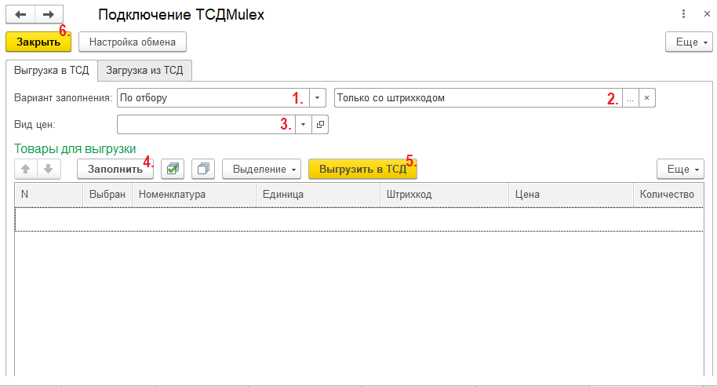
Запустите мобильное приложение «Инвентаризация ОС».

Что бы приступить к инвентаризации в меню выберите п. Обмен с ERP (1).

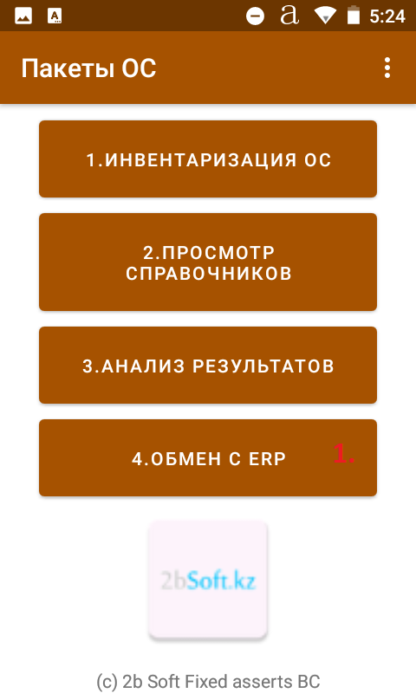
Нажмите «Загрузить из ERP» (2), подтвердите замену данных.

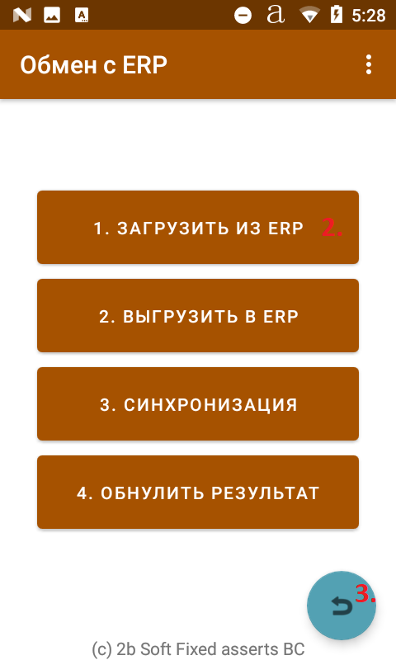

Дождитесь сообщения о завершении обмена и после этого вернитесь в главное меню программы (3). Устройство готово для сбора данных.

Проведение инвентаризации
Для проведения инвентаризации:
Верните устройство в режим сбора данных (выбрать «Инвентаризация ОС» в главном меню программы (1)).
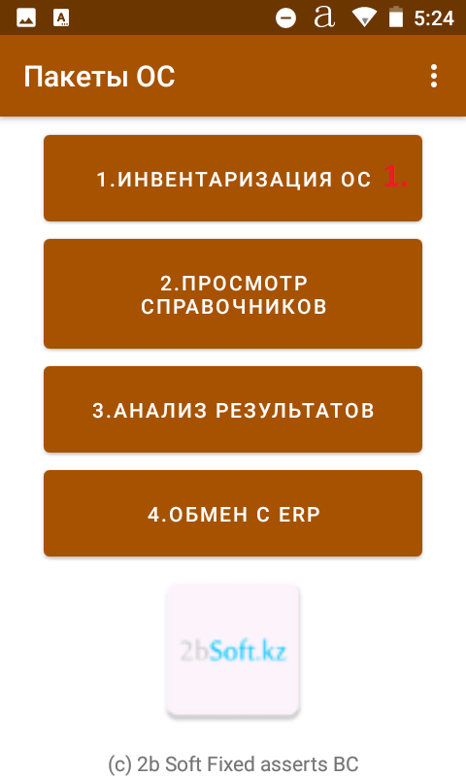

Создаем пакет (2).

В появившемся окне заполните следующие поля:

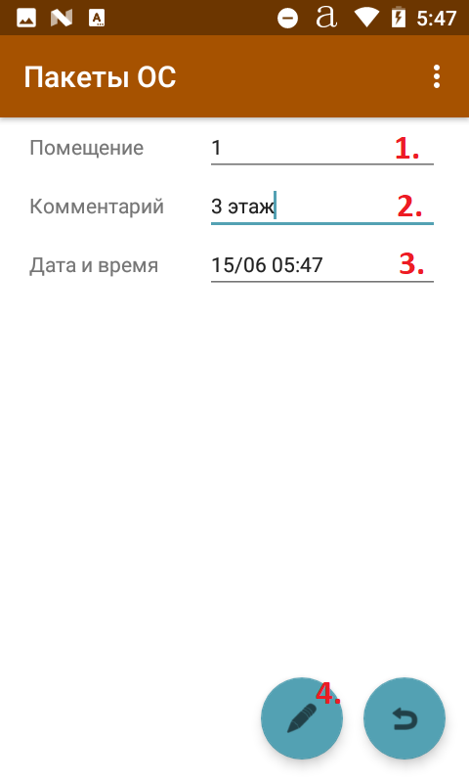

1) Помещение.
2) Комментарий.
3) Дата и время (генерируется автоматически, но при необходимости можно внести корректировку).
4) Сохранение «Пакета ОС» (4).

Переходим в созданный пакет (5).
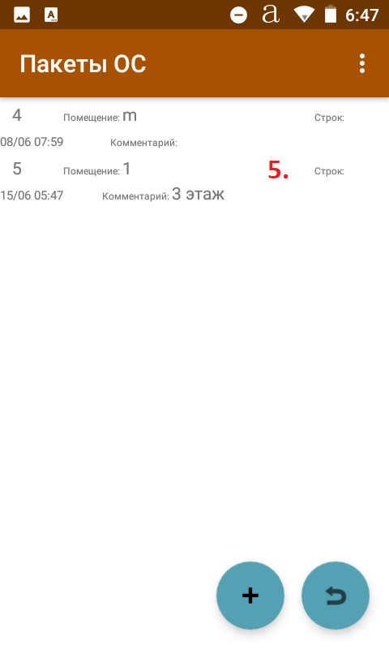

Ввод сканированием штрих-кодов.
В созданном пакете нажмите кнопку «SCAN» на лицевой или боковых сторонах устройства и наведите красный луч на штрих-код ОС. При сканировании устройство издаст специфический звук.

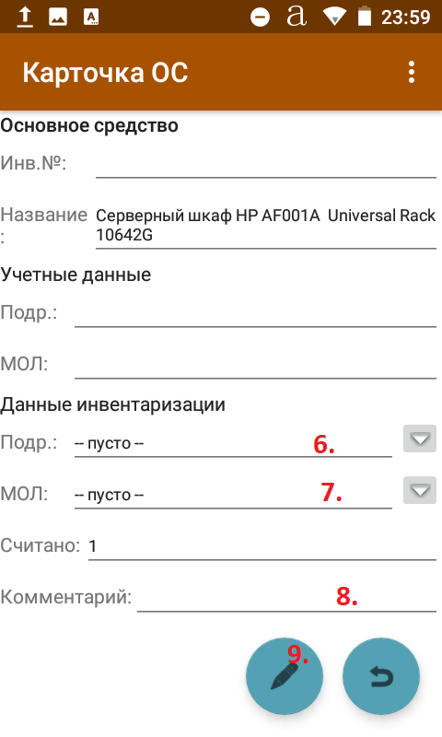
Создается «Карточка ОС». Заполните пустые поля «Данные инвентаризации»:
• Подразделение (6).
• МОЛ (7).
• Комментарий (8).
• Сохранение (9).

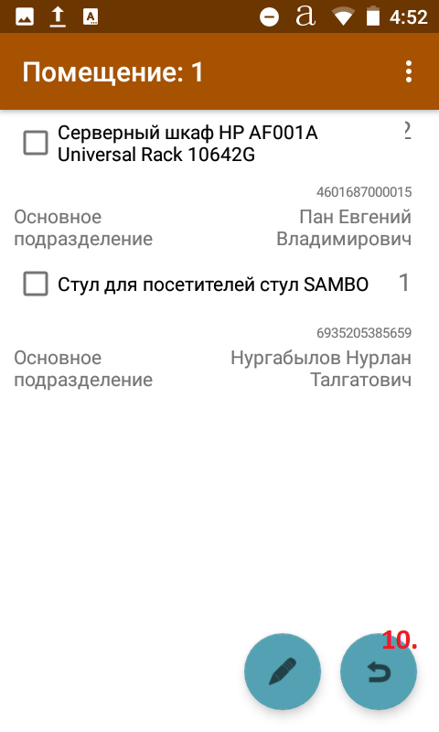

После завершения сбора данных, перейдите в главное меню (10).

Выгрузка данных в ERP.
Для выгрузки данных инвентаризации из терминала, в меню выберите п. Обмен с ERP (1).

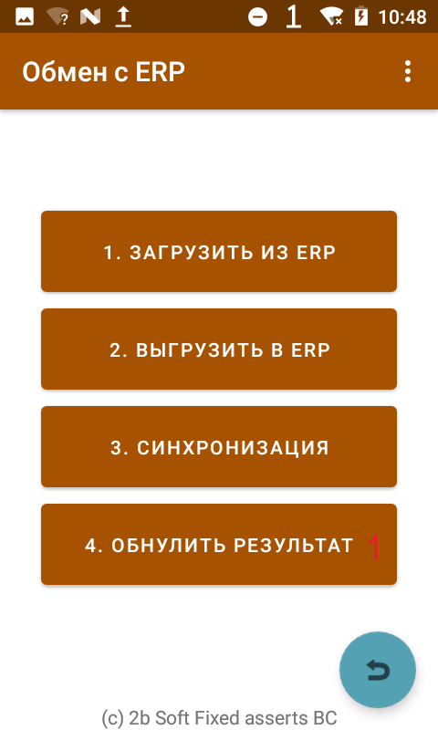
Далее нажмите п. «Выгрузить в ERP» (2).

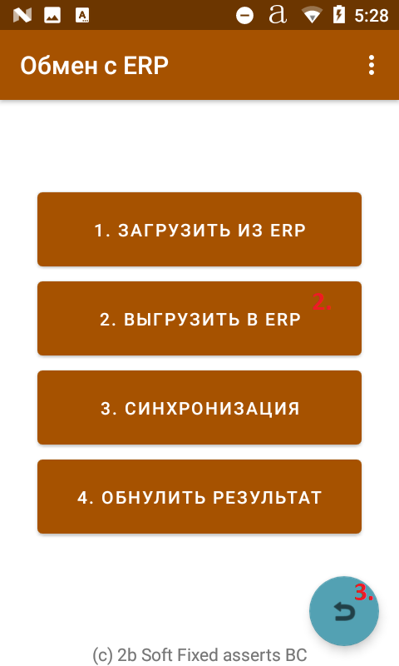

Дождитесь сообщения о завершении обмена и после этого вернитесь в главное меню программы (3).

Обнулить результат.
Для очистки инвентаризации в терминале, в меню выберите п. Обмен с ERP (1).

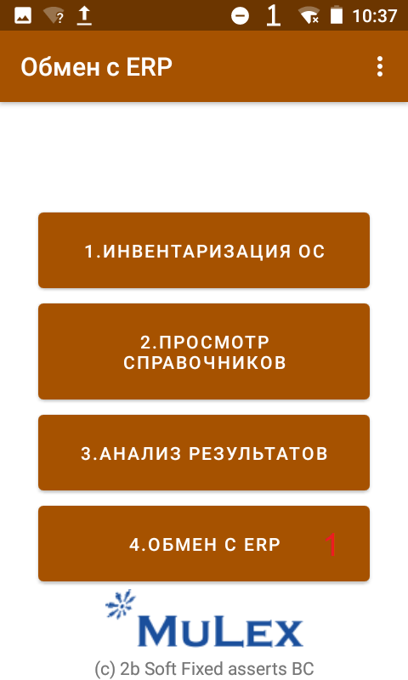

Далее выберите п. «Обнулить результат» (2). Дождитесь появление диалогового окна с предупреждением: «Очистить собранные данные в терминале?». Выбираем: Да/Нет. В случае выбора «Да» произойдет отчистка данных в терминале.
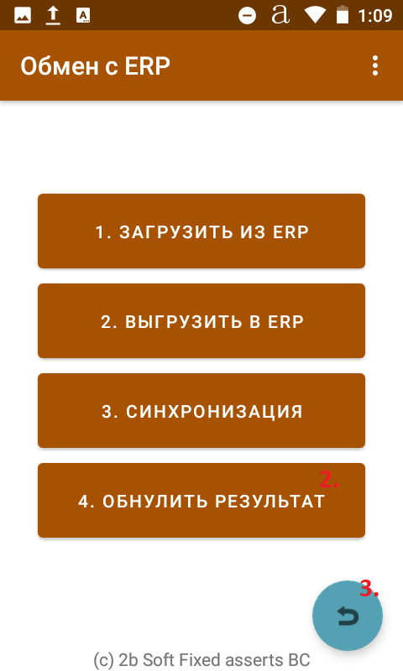

Для возврата в главное меню программы (3).

Обновление ПО.

Для обновления ПО необходимо:

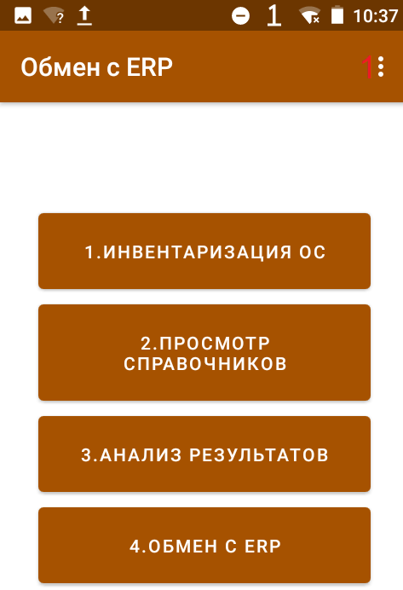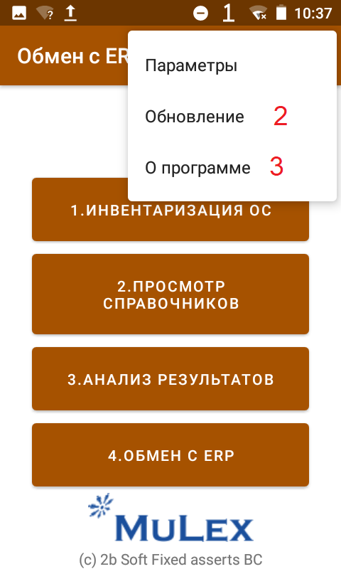

Шаг 1. Откройте вкладку «Параметры» (1).
Шаг 2. Нажмите «Обновление» (подтвердите получение обновлений) (2).
Шаг 3. Для просмотра актуальной версии ПО, нажмите «О программе» (3).

Выгрузка результата в учетную систему
Перейдите в меню обмена «Обмен с ERP» на устройстве и нажмите «Выгрузить в ERP».
После выполнения операции во всех устройствах, откройте обработку обмена из документа «Пересчет товаров» в 1С Предприятие.
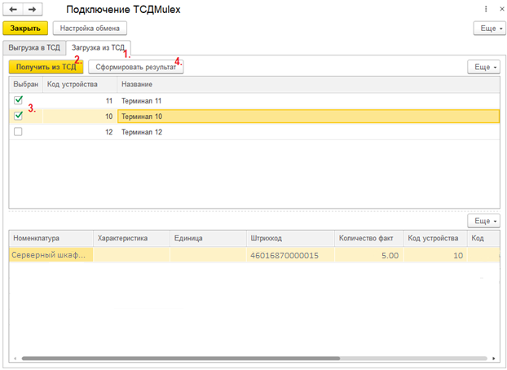
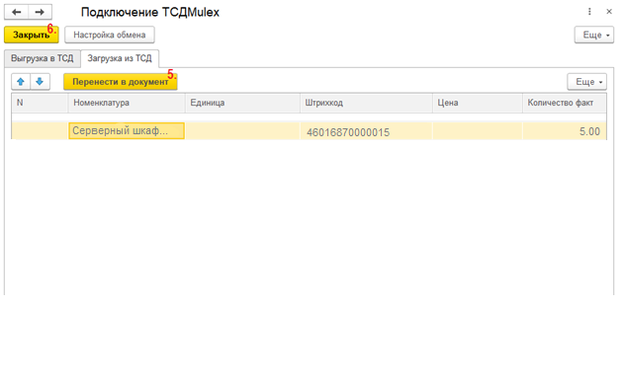
- Перейдите в закладку «Загрузка из ТСД»
- Нажмите «Получить из ТСД» для загрузки данных с мобильных устройств.
- Отметьте галочками устройства для консолидации результата инвентаризации.
- Нажмите «Сформировать результат».
- Нажмите «Перенести в документ» и
- Закройте форму обмена.

Контакты

Наш адрес:

Шоурум оборудования г. Алматы, ул. Бухар Жырау 66, оф.308
Веб сайт: | https://soft.mulex.kz
Электронная почта: | sale@mulex.kz

Служба технической поддержки:
Окажет помощь при первом запуске (2 часа бесплатно).
Подробно ответит на вопросы, связанные с торговым оборудованием и ПО.
Проведет шаг за шагом, даст грамотный совет специалисту.
Предложит пути обнаружения и устранения неисправности.
Заключит договор на профессиональную техническую поддержку.

Веб сайт: | https://soft.mulex.kz
Электронная почта: | sale@mulex.kz
Телефоны /Факс: | +7 (707) 973 10 10
Где купить?

г. Алматы, ул. Бухар Жырау 66, оф.308
Веб сайт: | https://soft.mulex.kz
Электронная почта: | sale@mulex.kz

